REQUERIMENTO N° /2021
Excelentíssimo Presidente,
Excelentíssimos Vereadores,

O Vereador que a este subscreve, após tramitação regimental, vem à Mesa Diretora desta Emérita Casa, REQUERER SEJA REALIZADA UMA AUDIÊNCIA PÚBLICA NO DIA 16/09/2021 às 14:00h PARA TRATAR SOBRE O MORRO SÃO JOÃO (MORRO DA ORAÇÃO).

JUSTIFICATIVA:

A audiência pública se faz necessária para se discutir a melhor utilização do espaço que fica localizado no bairro São João e vem sendo utilizado para oração por fiéis de diversas igrejas da cidade.
É sabido que a prática das orações no local é de grande relevância para os fiéis, devendo assim a utilização do local ser tratada com atenção.
A reunião será online ou presencial, dependendo do meio disponível na data e acontecerá no dia 16/09/2021, quinta-feira, às 14:00 horas, conforme já oficiado e alinhado com o cerimonial desta casa legislativa.
Desde já requer a disponibilização da TV Câmara para a audiência e do link do aplicativo Zoom independentemente se presencial ou on-line.

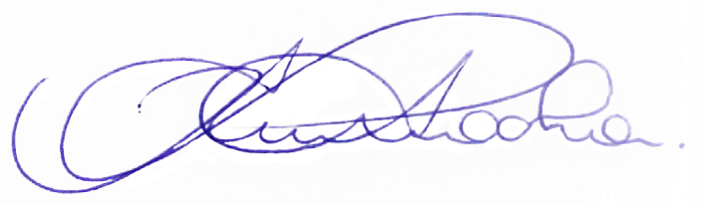
Sete Lagoas, 24 de agosto de 2021.

Rodrigo Braga da Rocha
Vereador

